OŠ Janka Leskovara
Dragutina Kunovića 8
49218 Pregrada

Zapisnik 5. sjednice Vijeća učenika

Sjednica se održala 12. veljače 2024. godine od 12.15 do 13h u učionici 7 u OŠ Janka Leskovara u Pregradi.
Prisutni članovi: Florijan Petrak, Bela Apostolovski Broz, Laura Ivanjko, Nina Živičnjak, Ivan Rožić, Lara Klanšek, Tomislava Jug, Lara Novak, Ema Debeljak, Nina Ružić, Valentin Hrestak, Ema Zbiljski, Lea Kunštek, Luka Kompesak, David Korbar, Antonela Cesarec, Juraj Kračun
Predsjedavateljica: Tamara Škrinjar, stručna suradnica pedagoginja

Dnevni red:
1. Osvrt na analizu rada Vijeća i refleksiju na školu – rezultati anketa
2. Planiranje obilježavanja Dana ružičastih majica i aktivnosti u ožujku
3. Radionice i igre: „Što znamo o Valentinovu?“

U uvodnom dijelu sjednice, pedagoginja škole Tamara Škrinjar pozdravila je učenike te zabilježila tko je prisutan. Nakon toga, jednoglasno je usvojen zapisnik 4. sjednice i (izmijenjeni) Dnevni red ove te su najavljene aktivnosti.
Pedagoginja je kroz kratku prezentaciju učenicima predstavila sažete rezultate anketa koje su ispunjavali na prošloj sjednici vezano za analizu rada Vijeća učenika u 1. polugodištu. Uz to, istaknula je i ključne rezultate anketa „Refleksija na našu školu“ koje su učenici također ispunjavali. Zajedno s učenicima komentirala je njihove prijedloge za nove aktivnosti i poboljšanje te razgovarala o mogućnostima nabavke novih stvari za školu (fotelje, igre, satovi i sl.).
Nakon toga, pedagoginja je učenike podsjetila kako se 28. veljače obilježava Dan ružičastih majica, odnosno Dan borbe protiv vršnjačkog nasilja kojeg su planirali obilježiti. Pedagoginja predlaže učenicima da se pošalje obavijest učenicima centralne i područnih škola da taj dan obuku ružičaste majice u znak podrške borbi protiv vršnjačkog nasilja. Uz to, predlaže da se pomoću radnih listova „Zašto je dobro biti dobar?“ prigodno ukrase panoi i učionice u školama. Učenici su suglasni s oba prijedloga i pristaju sudjelovati u aktivnostima te pozvati svoje kolege da učine isto. Dogovoreno je kako će pedagoginja poslati obavijest učiteljima te oglasnu ploču za učenike, a članovi Vijeća učenika će još dodatno prenijeti informacije kolegama u razredima.
Pedagoginja je s učenicima zatim dogovorila aktivnosti koje će provoditi u ožujku. Na prijedlog učenika, dogovoreno je kako će se obilježiti Tjedan mozga organizacijom Kahoot kviza znanja za sve zainteresirane učenike. Kviz će se održati jednog popodneva u prostoru OŠ Janka Leskovara, a prijaviti se mogu učenici u ekipa s po 2 do 4 člana. Za prva tri mjesta bit će osigurane slatke nagrade (čokolade). Članovi Vijeća predlažu da oni okupe svoje vlastite ekipe te se prijave na kviz znanja, što pedagoginja podržava. Osim kviza znanja, u ožujku će, na prijedlog učenika, biti organizirana Uskršnja radionica oslikavanja pisanica. Radionica će biti održana u sklopu iduće sjednice Vijeća učenika. Pedagoginja će osigurati pribor za oslikavanje, a učenici će donijeti jaja i košarice.
U zadnjem dijelu sjednice kroz različite aktivnosti obilježeno je nadolazeće Valentinovo. Prvo, učenici su s pedagoginjom učili o nastanku Valentinova te zanimljivostima vezanima za obilježavanje istog diljem svijeta kroz aktivnost „Što znamo o Valentinovu?“. Naučili su od kuda potječe ovaj dan, zašto je nazvan po sv. Valentinu, u kojim državama se ne obilježava, kako su nastale prve bombonjere, koliko se ruža i čestitki svake godine pošalje i slično.

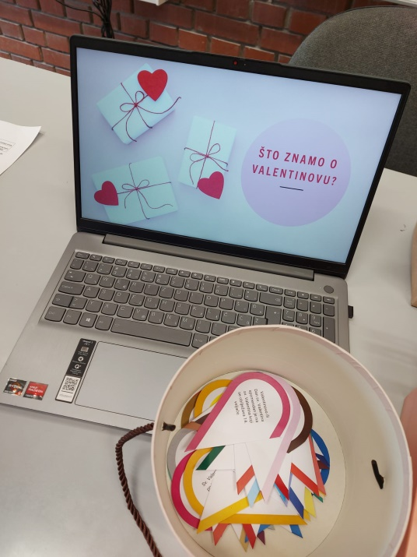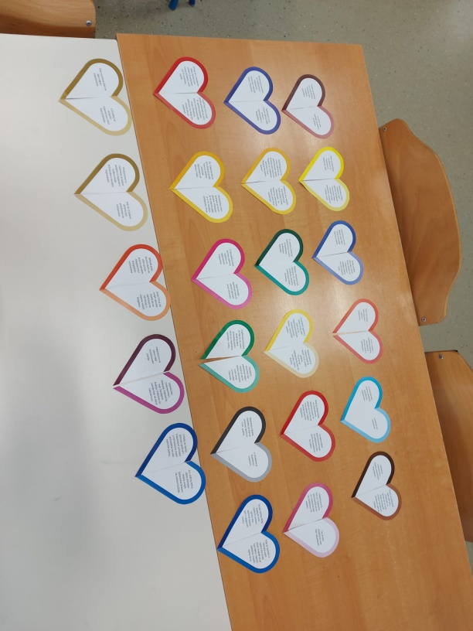

Posljednjih 10-ak minuta, učenici su igrali igru „Ljubavni jezici“. Zadatak je bio pomoću ping pong loptice pogoditi čašu s određenim jezikom, a zatim pronaći odgovarajuću karticu s izrazom „Volim te“ na tom jeziku. Učenicima su bile ponuđene i igre „Ljubavni memory“ te „Igra ljubavi“, no svi su odlučili igrati igru jezika.
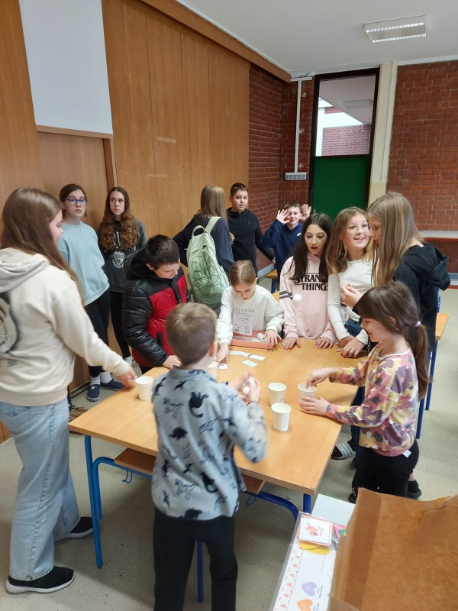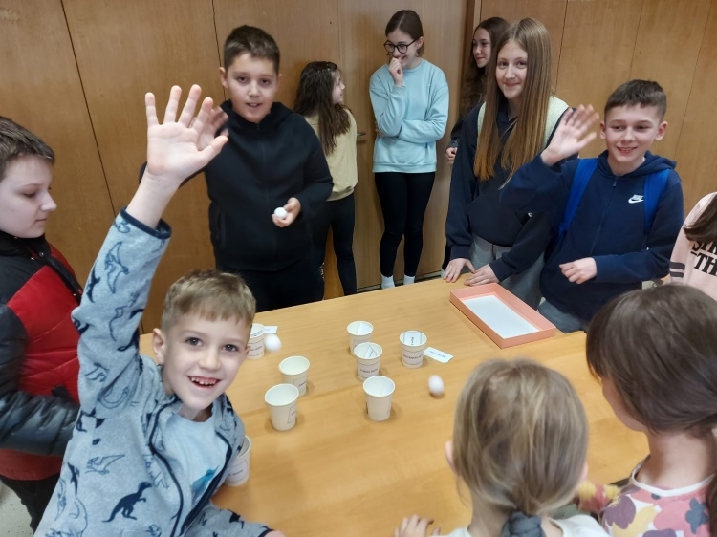
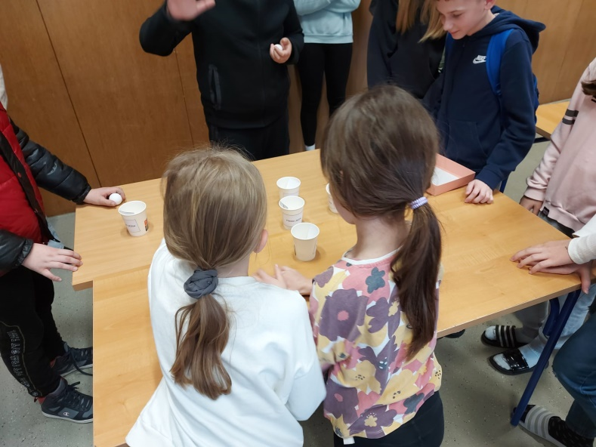

Na samome kraju sjednice, pedagoginja je učenike podsjetila na dogovor za Dan ružičastih majica, Tjedan mozga te Uskršnju radionicu.

U Pregradi, 13. veljače 2024.

______________________
Tamara Škrinjar, pedagoginja

